Муниципальное казённое общеобразовательное учреждение
средняя общеобразовательная школа №2 п. Жигалово

Социально-значимый проект

«Покормите птиц зимой!»

Руководитель проекта:
учитель начальных классов Булатова Е.В.

Участники проекта:
учащиеся и родители 1 класса.

п. Жигалово
2024-2025 учебный год
Паспорт
социального проекта «Покормите птиц зимой!»
Птицы - божественный дар природы.
Их звонкие голоса звучат и радуют нас
от рассвета до заката.
Мы любуемся ими в полях, в лесах, на водоёмах.
Без них мир просто потускнеет.
Поэтому давайте беречь наших братьев меньших!
Не дадим пропасть пернатым друзьям
и вместе спасём их от холода!

Цель: создать условия для привлечения детей к практической природоохранной акции и углубления их знаний о зимующих птицах.

Задачи:
Образовательные:
Формировать у детей представления об особенностях жизни и поведения птиц в зимнее время года.
Дать элементарные знания о том, чем кормить птиц зимой.
Подвести к пониманию того, что зимующим птицам можно помочь, вывешивая кормушки.
Формировать у детей умения и навыки по уходу за птицами в зимний период. Развивающие:
Расширять и закреплять представления школьников о жизни зимующих птиц нашего края, их образе жизни, о связи с окружающей средой, о роли человека в жизни зимующих птиц.
Развивать познавательный интерес к жизни зимующих птиц.
Развивать чувственно-эмоциональную реакцию на окружающую среду. Развивать коммуникативные способности.
Воспитательные:
Воспитывать любовь к птицам, заботливое отношение, способствовать усвоению правил поведения при общении с птицами.
Вызвать желание изучать образ жизни и поведения птиц зимой. Вызвать желание помогать нашим крылатым друзьям в трудных зимних условиях.
Привлечь внимание детей и родителей к помощи зимующим птицам.

Участники проекта:
Руководитель проекта: учитель начальных классов Булатова Е.В.
Участники проекта: учащиеся и родители 1 класса.
Возраст детей: 6-7 лет.
Время работы над проектом: с 05 по 20 ноября 2024 года.

Актуальность темы:
В настоящее время будущее Земли активно обсуждается на различных экологических и научных форумах. Учёные серьёзно обеспокоены экологической ситуацией, сложившейся на нашей планете, связанной с расширением мегаполисов, загрязнением окружающей среды выхлопными газами и различными химическими отходами. Изменение климата, как следствие глобального потепления, ведет к нарушению флоры и фауны, исчезновению некоторых видов растений, животных и птиц. В ситуации назревающей экологической катастрофы воспитание бережного отношения к природе становится чрезвычайно важной задачей каждого живущего на планете. Работу по формированию экологической культуры детей необходимо начинать уже в раннем школьном возрасте. Зима – тяжелое время для зимующих птиц, остающихся без корма. Побудить у детей стремление помогать пернатым в холодный период – одна из важных задач в системе экологического воспитания школьников. Создать условия для общения детей с окружающим миром природы в рамках школы возможно через совместное с родителями изготовление кормушек для птиц и установку их вблизи школы, через наблюдение за поведением пернатых на кормушках и узнавание новых фактов из их жизни.

Тип проекта: познавательно-творческий, социально-личностный, общественно-полезный.
Сроки реализации: краткосрочный (ноябрь 2024 года).
Методы проектной деятельности: исследовательский, творческий.
Формы реализации проекта:
- познавательные занятия;
- продуктивная деятельность;
- экскурсия;
- конкурс, викторина;
- развешивание кормушек;
- еженедельное наблюдение за кормушками, добавление корма.

Содержание работы:
1. Подготовительный этап (первая неделя ноября)
- Выявление первоначальных представлений детей о зимующих птицах, особенностях их жизни и питания;
- сбор информации по теме проекта: художественная литература, методическая литература, посещение сайтов соответствующей тематики;
- подготовка материала для продуктивной деятельности;
- подбор наглядного материала (образцы фотографий, иллюстраций, репродукций картин, открыток, плакатов);
- подбор технических средств обучения: компьютерные презентации, задания для интерактивной доски;
- составление плана совместной деятельности по уходу и кормлению птиц зимой.

2. Основной этап (вторая неделя ноября)
Организация совместной деятельности с детьми:
- урок окружающего мира по теме «Кто такие птицы?»
- беседы с детьми «Зимующие птицы», «Как подкармливать птиц», «Правила поведения возле кормушек»;
- прослушивание голосов птиц;
- просмотр документальных фильмов и видеозарисовок о зимующих птицах нашего края;
- чтение художественной литературы (Бианки В. «Сова», Тургенев И. «Воробей», Бианки В. «Чей нос лучше?», «Лесные домишки», Барков А. «Голоса леса», Поленов И. «Синичкины кладовки», Яшин А. «Покормите птиц зимой», загадки);
- участие во Всероссийской познавательной онлайн-викторине «Птицы в мультфильмах»;
- участие во Всероссийском детском творческом конкурсе к Синичкиному дню «Зимние птицы»;
- изготовление кормушек совместно с родителями.

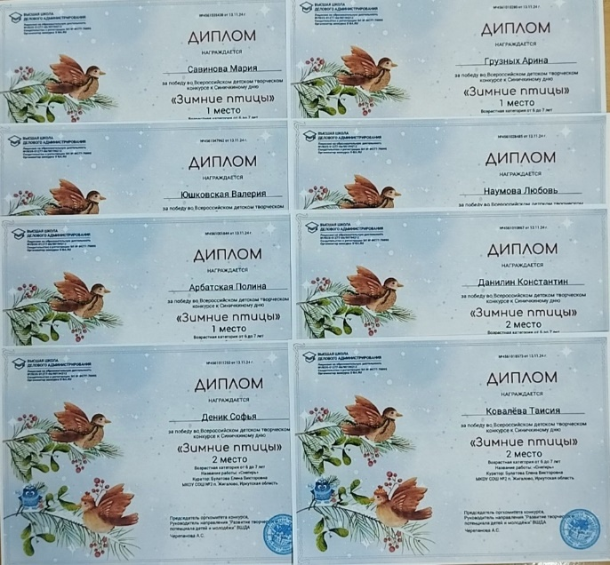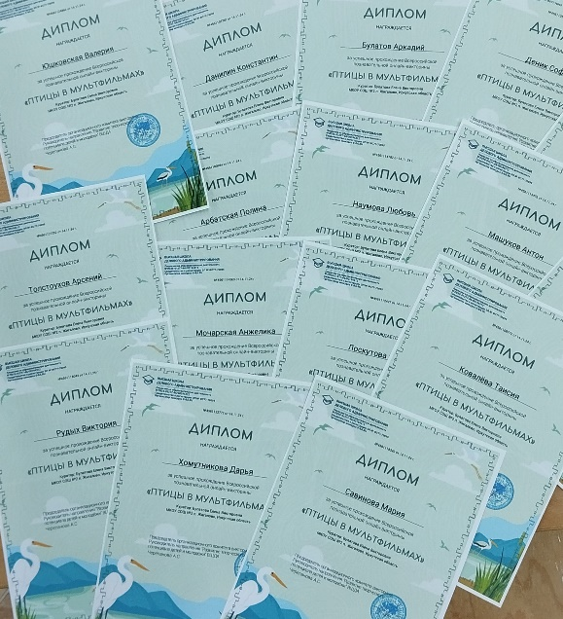

3. Заключительный этап (третья неделя ноября)
- развешивание кормушек и организация подкормки птиц.

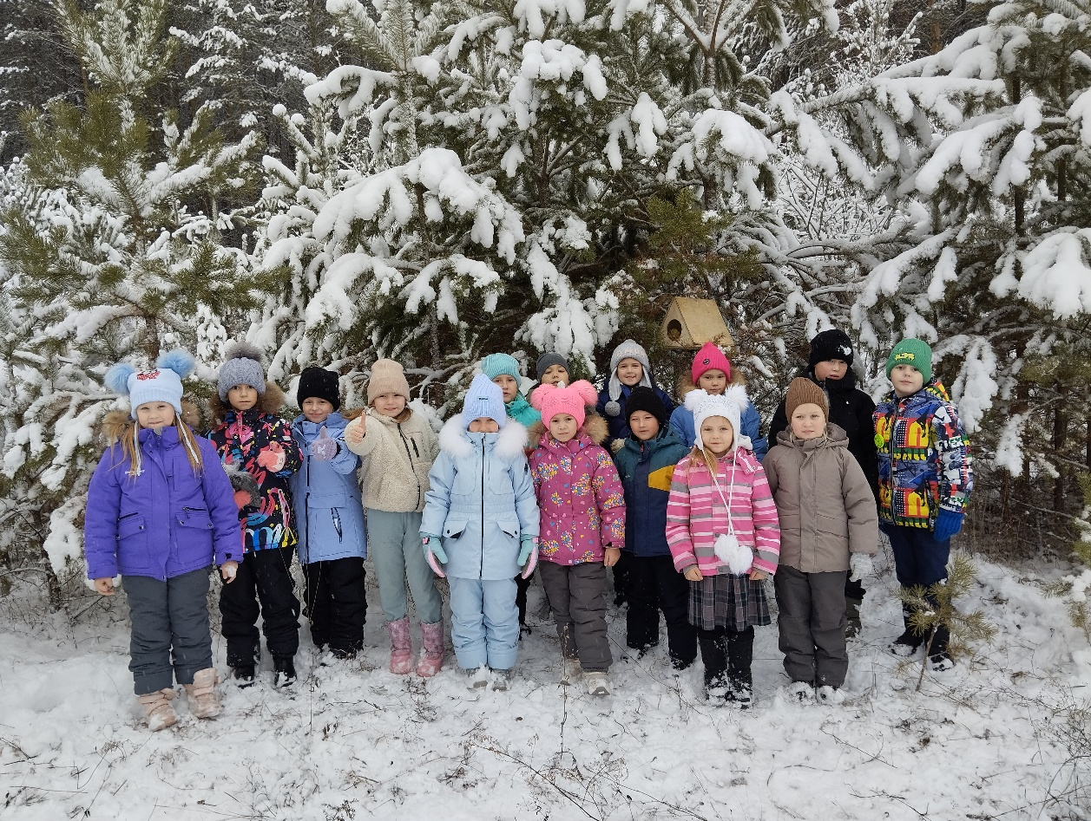

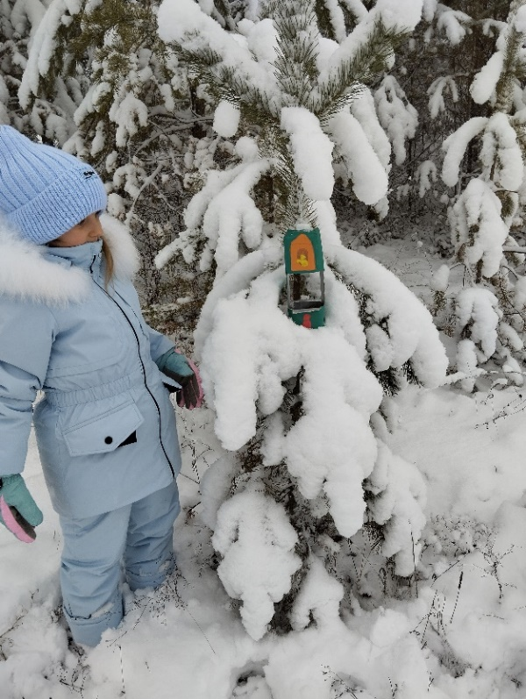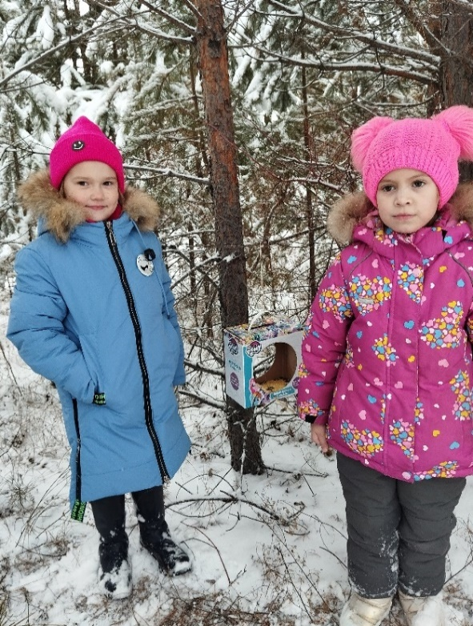

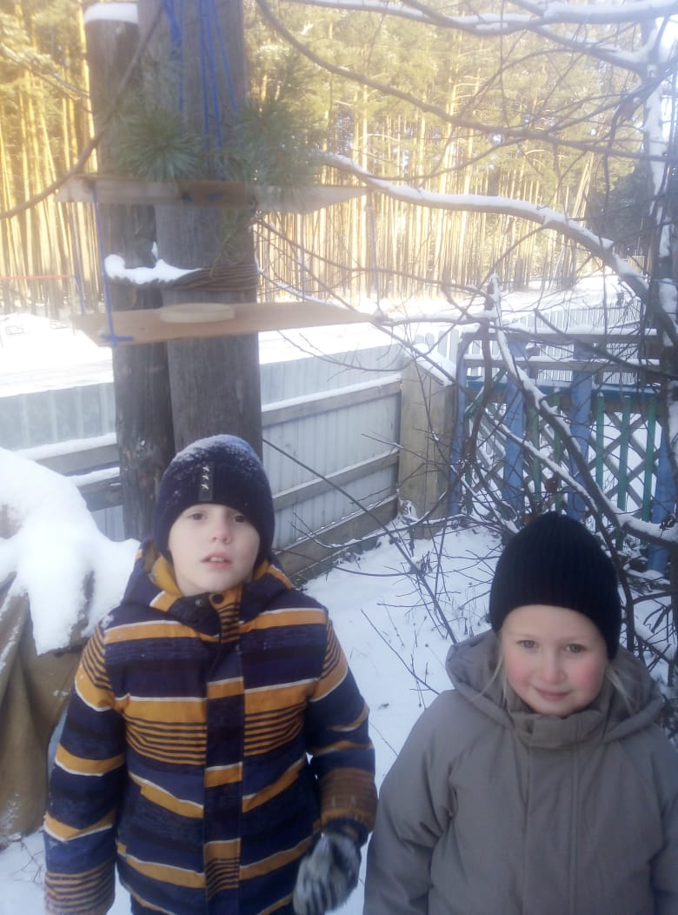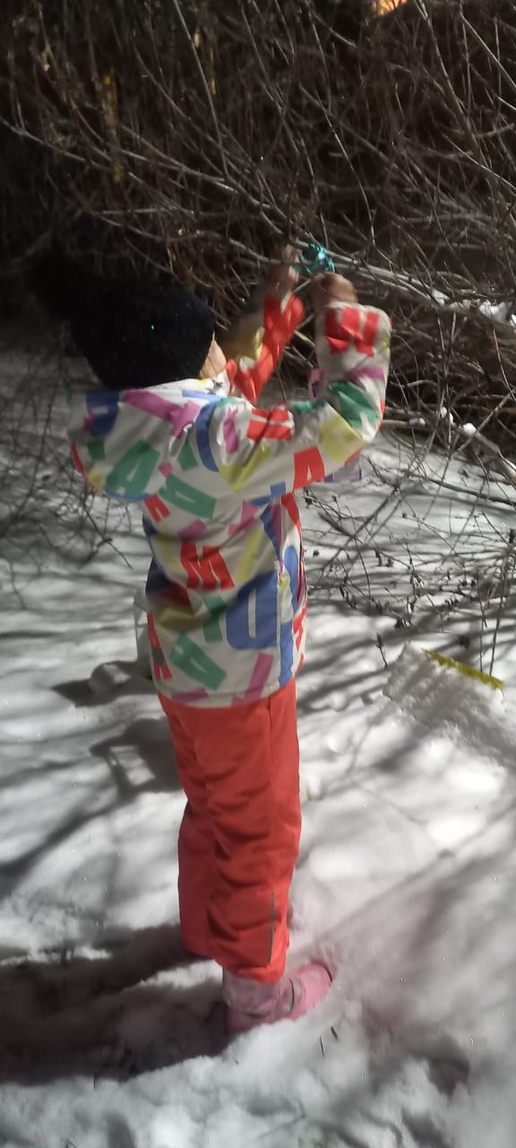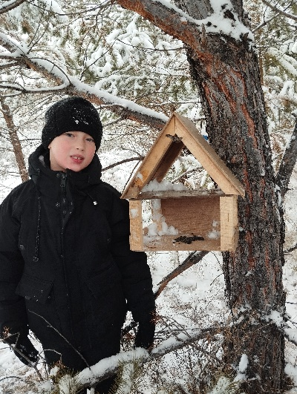

Детская инициатива в проекте:
Наблюдая на экскурсиях за пернатыми, дети увидели, что птицам очень тяжело зимой, их мало, корма для них недостаточно. Ребята решили, что необходимо помочь птицам пережить холодное время года, стали рассуждать, анализировать, делиться впечатлениями. В ходе бесед у детей возникло много вопросов и предложений о том, как можно помочь зимующим птицам и что для этого нужно делать:
- Чем можно помочь птицам?
- Какой корм им больше нравится?
- Как привлечь пернатых на участок?
- Что бы было, если бы не было птиц?
Стало видно, что ребятам не безразлично, как перезимуют птицы. У них есть желание заботиться о живой природе. Дети активно приняли участие в обсуждении и решении проблемы.

Продукты проектной деятельности:
- Поделки: кормушка.
- Участие в конкурсе и викторине.

Ожидаемый результат

Для детей:
- имеют представления о видах, названиях, среде обитания зимующих птиц средней полосы;
- знают особенности подкормки разных зимующих птиц;
- рассказывают о правилах поведения возле кормушки;
- отгадывают птиц по голосам;
- умеют работать в команде, прислушиваясь к мнению других и корректно доказывая свою точку зрения;
- умеют совместно с родителями изготавливать кормушки для птиц.

Для родителей:
- совместно с детьми изготавливают кормушки для птиц;
- предоставляют информационный материал, наглядный материал (информация о зимующих птицах, фотографии и иллюстрации зимующих птиц).

Для педагога:
- пополнено портфолио методическими материалами по теме;
- организована проектная деятельность, обеспечивающая освоение детьми содержания данной темы.

Взаимодействие с родителями:
- совместная работа детей и родителей по изготовлению кормушки;
- подбор иллюстраций, картинок и фотографий зимующих птиц;
- подбор информации и составление совместно с детьми рассказа о зимующей птице;
- консультация «Как сделать кормушку».

Вывод: проект был реализован в назначенные сроки. В ходе совместной деятельности у детей активизировался интерес к поисковой, творческой деятельности. Ребята высказали мнение, что провели очень доброе дело, полезное, приятное. Родители поняли важность нравственного воспитания детей, огромную роль семьи в этом вопросе. Они с удовольствием помогали в реализации проекта. Все поставленные цели в ходе совместной деятельности были достигнуты.
Данный проект нашёл отклик в сердцах детей, и они с радостью принимали участие во всех мероприятиях. В течение зимних месяцев решили наблюдать за развешанными кормушками, чистить от снега, добавлять корм.

Руководитель проекта: /Е.В. Булатова/
Директор МКОУ СОШ №2: /М.А. Петрова/

